
第九課 霧上桃源

三年 班 號 姓名
一、成語農場裡有幾隻羊胡亂走，請根據解釋，幫小牧童把這些羊找回正確的位置。
1.平時默默無聞，後來卻突然有驚人的表現。
一（ ˉ ）（ ˉ ）人
2.形容事物非常微小。
微（ ˉ ）（ ˉ ）微
3.朋友間友好往來或相互贈答。 投（ ˉ ）報（ ˉ ）

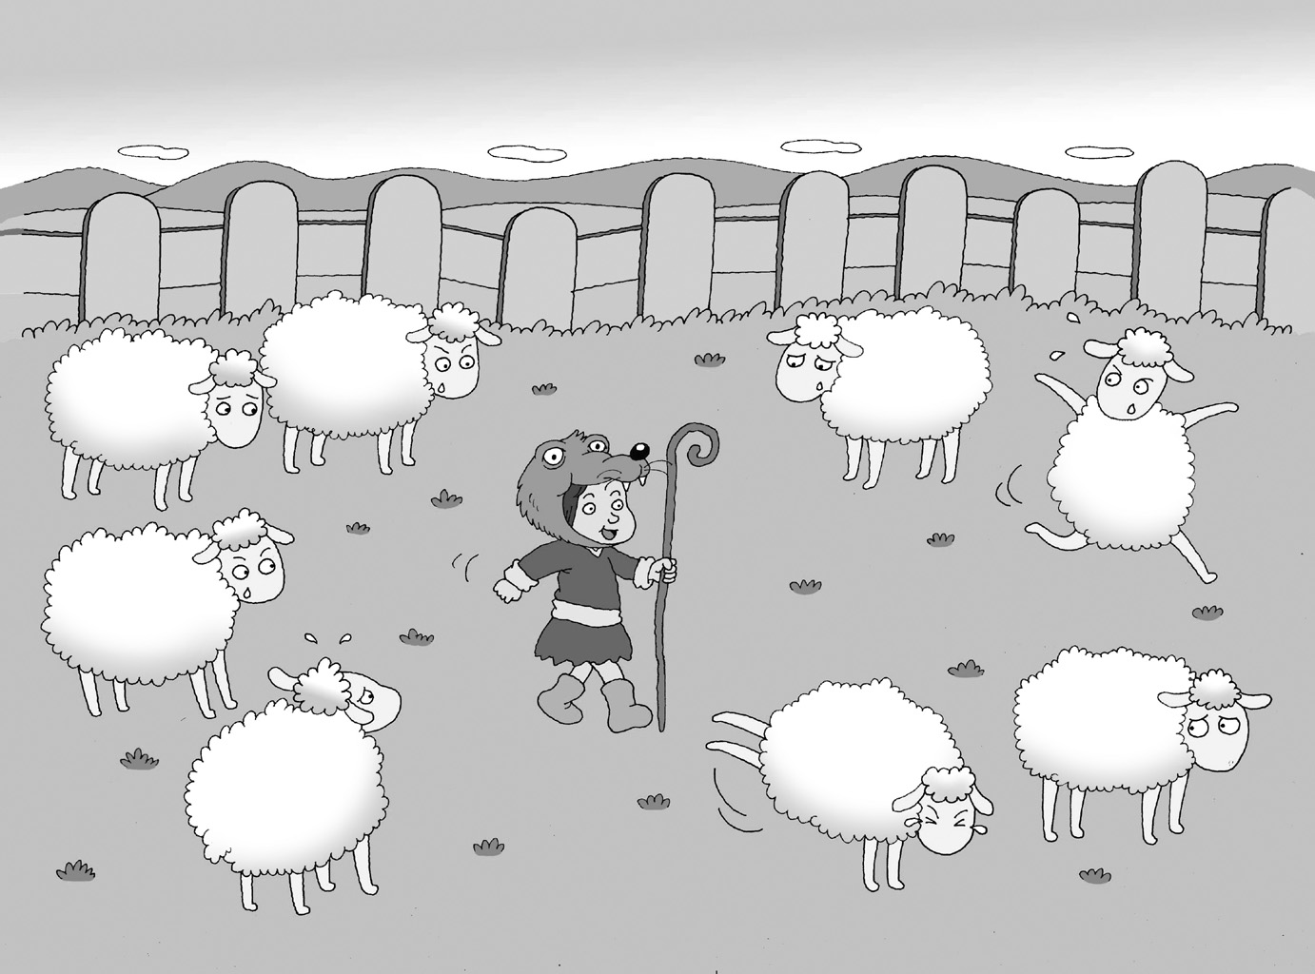
乎
其
鳴
驚
李
之
桃
咩
其


二、把適合形容下列人物的成語填入 中（寫號碼）。

飲水思源 虛張聲勢
三寸不爛之舌

1. 孔明 在身邊兵馬不多的時候，巧設「空城計」，讓率領大軍前來的司馬懿以為孔明兵馬眾多，反而退兵。
2. 紀曉嵐 口才很好，曾經和乾隆皇帝留下許多機智有趣的對答。
3. 陳之藩 曾經寫過一篇有名的文章，告訴大家不應該忘本，要常懷感恩的心。

